Приложение 1.
Синий— означает полное спокойствие, умиротворенность. Олицетворяет узы, которыми человек связывает себя с окружающим миром; объединение, чувство общности. Как говорят, это цвет верности, он также олицетворяет глубину чувств. Он является предпосылкой умения сопереживать, символом эстетических переживаний и созерцательности.
Всякий, кто отдает предпочтение синему цвету, нуждается в спокойном и упорядоченном окружении, свободном от беспокойства, потрясений и ограничений, в котором события развиваются плавно и традиционно, в котором отношения с другими людьми безмятежны и свободны от разногласий. Человек чувствует потребность в доверии к другим людям, и другие могут ему доверять.
Желтый — производит впечатление легкости и радости. Выражает несдержанность, рефлективность, лучезарность, нематериальную радость. Освобождает от тяжести забот, проблем, ограничений. Символически соответствует теплу солнца, духу веселья. Это цвет надежды и ожидания большого счастья во всех его бесчисленных формах. Он всегда направлен в будущее, рвется вперед к новому, современному, развивающемуся.
Всякий, кто отдает ему предпочтение, имеет сильное желание уйти от существующих трудностей, найти выход, который принесет освобождение. Но ему свойственны и склонность к переменам ради перемен, нетерпеливый поиск альтернативных решений, непостоянство.
Красный— символизирует состояние «расходования энергии». Он выражает жизненную силу, нервную активность, означает всевозможные склонности и желание получать результаты и добиваться успеха, импульсивность, волю к победе, стремление ко всему тому что может способствовать насыщенности бытия.
Черный— это абсолютный предел, за которым жизнь прекращается. Он передает идею небытия, исчезновения.
Человек, который выбирает черный цвет, восстает против судьбы, склонен действовать опрометчиво и безрассудно.
Зеленый — выражает деятельную волю, упорство и целеустремленность, указывает на постоянство воззрений, самосознания и высокую оценку своего «Я».
Напряженность зеленого цвета действует подобно плотине, за которой накапливается, не получая разрядки, возбуждение от внешних раздражителей, при этом усиливается чувство гордости за себя, ощущение власти над событиями и возможности ими управлять. Это «зеленое» поведение выражается в скрупулезной точности при проверке и осмыслении фактов, точной памяти, ясности изложения, способности к критическому анализу, логической последовательности вплоть до абстрактного формализма.
Человек, предпочитающий этот цвет, хочет повысить свою уверенность в собственной ценности, цепляется за свой, им же созданный идеализированный образ либо ожидает, что другие будут выказывать ему уважение за те ценности, которыми он обладает, будь то богатство, физическое или культурное превосходство.
Серый— ни темный, ни светлый, абсолютно лишен каких-либо стимулирующих или психологических тенденций. Серый цвет — это пограничный район между противоборствующими сторонами, «ничейная» земля, «железный занавес», по каждую сторону от которого свои методы, подходы, взгляды, свой мир.
Человек, отдающий предпочтение этому цвету, хочет от всего отгородиться, остаться свободным от каких-либо обязательств, ни в чем не принимать участия, укрыться от внешних влияний и стимулов. Участие этого человека в любом деле осуществляется дистанционно — он словно стоит в стороне и наблюдает за своими действиями. Этот цвет явно содержит в себе элемент утаивания. В народе таких людей называют «серыми мышками».

Приложение 2.
Письмо самому себе

Я____________________________________________________
учусь в _______________________________________________
Сегодня ______ декабря 2017 года, и я хочу рассказать себе в будущем о своей жизни.
В настоящее время я мечтаю ____________________________
_____________________________________________________
Мне повезло, у меня есть хорошие друзья: ____________________
____________________________________________________
У меня интересная жизнь (ты мог(ла) бы мне даже позавидовать), так как _____________________________________________
____________________________________________________
Да, еще хочу сказать по секрету, что _______________________
_____________________________________________________
Я очень хочу, чтобы ты не забыл(а) об очень важной для меня на данный момент вещи: __________________________________
_____________________________________________________
Надеюсь, за этот год кое-что в моей жизни изменится_____________________________________________
Уверен (а), что в мае 2018 года____________________________ _____________________________________________________
В школе у меня вызывает улыбку__________________________ ___________________________________________________
Запомни эту информацию_______________________________ _____________________________________________________
Хочу пожелать тебе____________________________________ _____________________________________________________
Я бы с удовольствием подарил (а) тебе на память из дня сегодняшнего _________________________________________
___________________________________________________
Это для тебя.
Все, не забывай обо мне!!!
Удачи! Я…

Приложение3.
Внимание!
Игра «Следопыт»
(в вопросах меняйте № кабинета, ФИО учителя)
Сегодня в течение рабочего времени (на переменах) попытайтесь ответить на ряд вопросов.
Оценивание проводится по пятибалльной системе по следующим критериям:
- скорость выполнения;
- оформление вопросов;
- правильность (достоверность) ответов;
- сообразительность, творчество, смекалка, обращение к учителям.

1. Сколько ступенек при входе в школу?
2. Сколько окон в коридоре на 1 этаже ?
3. Сколько стульев в кабинете №5?
4. В каком классе больше всего учеников?
5. Как зовут директора школы?
6. Сколько цветочных горшков в кабинете №6?
7. Как зовут библиотекаря?
8. Какие домашние животные есть у учительницы 4 В класса?
9. Какое блюдо нравится учительнице 3 Б класса?
10. Назовите любимый фильм учительницы 2 Б класса?
11. Какого цвета шторы в кабинете №5?
12. Сколько дней в неделю ты учишься?
13. Сколько книг А.С.Пушкина есть в библиотеке нашей школы?
14. Придумайте четверостишье, первая строчка которого: «Мы любим нашу школу…»
Желаем успехов!!!

Бланк ответов к игре «Следопыт»
Класс __________

Время вручения |  |  | Время сдачи
№ вопроса | Ответ |  |  | Оценка (0-5 баллов)
1
2
3
4
5
6
7
8
9
10
11
12
13
14 | «Мы любим нашу школу…»
 | Итоговый результат

Внимание!
Игра «Следопыт».
Сегодня в течение рабочего времени (на переменах) попытайтесь ответить на ряд вопросов.
Оценивание проводится по пятибалльной системе по следующим критериям:
- скорость выполнения;
- оформление вопросов;
- правильность (достоверность) ответов;
- сообразительность, творчество, смекалка, обращение к учителям.

1. Сколько ступенек при входе в школу?
2. Сколько окон в коридоре на 2 этаже?
3. Сколько швейных машинок в кабинете труда?
4. Сколько плакатов в кабинете географии?
5. Сколько растет деревьев перед школой?
6. Сколько кнопок на клавиатуре компьютера?
7. Сколько плафонов в коридорах?
8. Какой домашний адрес у учительницы информатики?
9. Какие домашние животные есть у директора школы?
10. Сколько компьютеров в кабинетах информатики?
11. Где родился ученик………………?
12. Когда закончила школу завуч по УВР?
13. Сколько книг Н.В. Гоголя есть в библиотеке нашей школы?
14. Придумайте четверостишье, первая строчка которого: «Мы любим нашу школу…»
Желаем успехов!!!

Бланк ответов к игре «Следопыт»
Класс __________

Время вручения |  |  | Время сдачи
№ вопроса | Ответ |  |  | Оценка (0-5 баллов)
1
2
3
4
5
6
7
8
9
10
11
12
13
14 | «Мы любим нашу школу…»
 | Итоговый результат

ШТАБ игры «СЛЕДОПЫТ»
Итоговые результаты конкурса – игры «Следопыт»

Класс

№ вопроса
1
2
3
4
5
6
7
8
Время
Оформление
Итоговый
результат

Поздравляем победителей конкурса – ____ класс!!!
Вы лучшие школьные «следопыты» 20____!!!

Спасибо всем участникам конкурса
за активное участие и неповторимые стихи о любви к школе!!!

Приложение 4.
Выражения
· Жди удачи!
· Всё будет хорошо!
· Мы с тобой, держись!
· Улыбнись!
· Тебя ждёт подарок судьбы!
· Не расстраивайся!
· Надейся на лучшее!
· Ты самый счастливый человек на свете!
· Лучшие радости – впереди!
· Отдохни!
· Будь смелее!
· Будь решительнее!
· Умей дружить!
· Умей прощать!
· Смотри в оба!
· Нам повезло с тобой!
· Держи хвост пистолетом!
· Ешь больше морковки!
· Не злись понапрасну!
· Впереди только радости!
· Много сладкого есть вредно…
· У тебя большие усы?
· Жизнь – хорошая штука!
· Делай людям добро!
· Радуйся каждому дню!
· Помечтай!
· Больше трудись!
· Не имей сто рублей, а имей сто друзей!
· Дыши глубже!
· Веселись от души!
· Ты особенный!
· Посмотри на звёзды ночью и загадай желание на упавшую звезду – оно исполнится!
· Счастливого Нового года!
· Ты нужен школе!
· Давайте жить дружно!
· Ха – ха – ха!
· Учить стихи полезно для развития памяти!
· Ты верный друг!
· Умываться прохладной водой полезно для кожи!
· Пить чай с лимоном полезно для здоровья!
· Занимайся зарядкой по утрам!
· Напиши стихи маме!
· Посвяти свои стихи лучшему другу!
· Посмотри мультфильм о настоящей дружбе!
· Прочти книгу Н.Носова о дружбе “Весёлая семейка”
· При встрече с учителями всегда здоровайся!
· Мой руки перед едой!
· Сделай подарок своей семье.
· В тетради пиши аккуратно!
· Дари людям радость!
· Поздравь друга с днём рождения!
· Будь здоров!
· Прислушивайся к старшим!
· Отстаивай свою точку зрения!
· Согревай окружающих теплом своей души!
· Делись с ближними!
· Не рассказывай чужих секретов – это некрасиво!
· На уроках не болтай, как заморский попугай!
· Спой весёлую песню своим друзьям!
· Человек без друзей, как дерево без корней!
· Чужую помощь принимай, в своей не отказывай!
· Стань сильнее!
· Будь добрее!
· Будь терпеливым!
· Иди к мечте!
· Одевайся по погоде!
· Расскажи друзьям весёлый анекдот!
· Без друга на душе вьюга!
· Береги платье снову, а честь смолоду!
· Если с другом вышел в путь – веселей дорога!
· Да здравствует человек!
· Жми на газ!
· Не тормози!
· Остановись, подумай, прими верное решение!
· Помоги другу!
· Будь спокоен!
· Не жалей для друга ничего!
· Думай о хорошем!
· Всегда говори правду!
· Быть добрым обязанность, а не заслуга.
· Не обижай других, и сам не обижайся!
· Ля – ля – ля!
· Мы с тобой!
· Грамотным быть лучше, чем ниграматним!
· Завтрашний день принесёт радость!
· Сохраняй спокойствие!
· Доверяй интуиции!
· Закаляйся!
· Закаляй характер!
· Жизнь дана на добрые дела!
· Ты везучий человек!
· Ты хороший человек!
· Ты добрый человек!
· Ты красивый человек!
· Ты очень умный!
· Читай много книг!
· Тебя ждёт будущее знаменитости!
· Ты победишь!
· Будь серьёзен к учёбе и, возможно, ты станешь знаменитым учёным!
· Твоя дорога в жизнь светлая и широкая – не заблудись!
· Выбери самый лучший новогодний костюм и порадуйся на празднике!
· Ты можешь вести за собой – попробуй!
· Скоро тебе очень повезёт!
· Доверься судьбе!
· Будь честнее с самим собой!
· Доверяй внутреннему голосу!
· Дерзай!
· Придумай историю о твоём классе или про школу, возможно, ты станешь известным писателем!
· Скоро ты получишь пять пятерок – готовься!
· В будущем вижу, как ты читаешь интересную книгу!
· Поднажми на русский язык!
· У тебя скоро будут весёлые каникулы!
· Тебя завтра спросят на уроке!
· Ты проживёшь много-много лет!
· Вижу Нобелевскую премию!
· У тебя скоро появится новый хороший друг!
· Загадай желание – оно исполнится через три месяца!

Приложение 5.
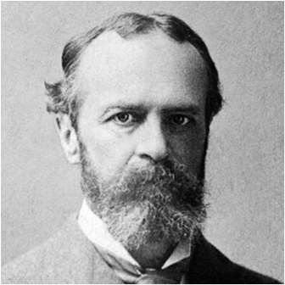
Уильям ДЖЕМС (1842–1910).
«В любом проекте важнейшим фактором является вера в успех».

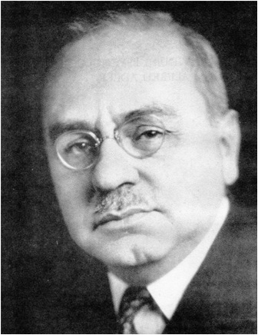
Альфред АДЛЕР (1870–1937).
«Жить — значит развиваться. Радость — это, вероятно, лучшее средство преодолеть трудности».

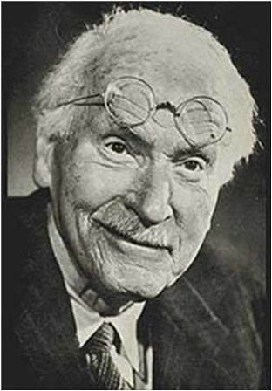
Карл Густав ЮНГ (1875–1961).
«Там, где правит любовь, не остается места для власти силы; а где возобладала сила, там недостает любви».

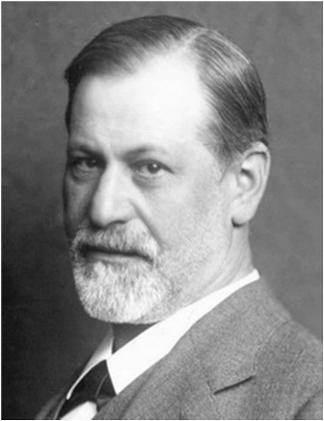
Зигмунд ФРЕЙД (1856–1939).
«С течением жизни мы узнаем пределы своих способностей. Люди сильны до тех пор, пока они отстаивают сильную идею».

«Твоё мнение»

Приложение 6.

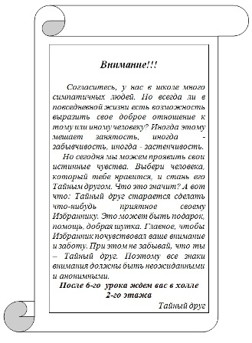

Приложение 7.

Полежи — и все пройдет!
Самый лучший способ избавиться от нервного стресса — просто полежать в постели без всяких мыслей. Полный покой способен эффективно вылечить человека от нервной перегрузки. И еще один совет — не проводить в постели больше 48 часов,так как это может вызвать... стресс от безделья!
Что нужно интеллектуалу?
Тот, кто любит барабанить пальцем по столу, оказывается, тренирует свой мозг. При этом улучшается кровоснабжение головного мозга, что предотвращает разрушение отростков нервных клеток в старости. Поэтому было бы совсем неплохо постоянноупражнять пальцы, например, играя на пианино илиработая за клавиатурой компьютера.
Целительные возможности смеха
Смех — не просто внешнее проявление положительных эмоций. Он благотворно влияет на жизненно важные процессы в организме. Стоит нам вволюпохохотать, и пульс учащается до 120 ударов в минуту.
Улыбка дает отдых мышцам лица: чтобы состроить угрюмую гримасу, нужно напрячь 43 мышцы, а для того чтобы улыбнуться, — только 17. Смеяться полезно. Это бесплатное лекарство от астмы, мигрени, боли в спине. Смех хорошо действует на нашу кожу, он укрепляет сердце, стимулирует кровообращение, снижает кровяное давление, способствует нормальному пищеварению и сну. Одна минута смеха заменяет 45 минут релаксационных упражнений и производит такой же эффект, как дополнительная доза витамина С.
Вкусные тарелки
Все дело в цвете вашей тарелки и прочей посуды. Вы можете худеть или полнеть, не подозревая, что в этом виноват цвет кухонной посуды. Исследования, проведенные медиками в США, показали, чтонекоторые цвета, такие, как ярко-красный, оранжевый и желтый, возбуждают аппетит и стимулируют нервную систему, что приводит к тому, что вы начинаете потреблять гораздо больше пищи и постепенно набираете вес. Спокойные цвета, такие, как голубой и зеленый, наоборот, действуют успокаивающе и уменьшают аппетит. А вот бледно-зеленая, бледно-розовая, а также темно-зеленая, темно-серая, белая посуда и вовсе отбивает аппетит.

ЦИТАТЫ

Будь готов схватить удачу за хвост!
Мудрость жизни: верь в свою удачу и она к тебе обязательно придет.
Везунчик – это тот, кто умеет воспользоваться подвернувшимся шансом.
Рыба клюнет в тот момент, когда ты меньше всего этого ожидаешь.
Промедление – это могила, в которой хоронят отличные шансы.
Дверь удачи всегда открыта… …для того, кто не боится в нее шагнуть.
Если ты всегда надеваешь наушники, ты никогда не услышишь стука в дверь.
Сколько дело ни взвешивай, легче оно не станет.
Глаза устают гораздо меньше, если видишь во всем светлую сторону.
Упущенных шансов не бывает… …Если его упустил ты, им обязательно воспользуется кто-то другой.
Надежды – это сны наяву.
Мечты не подкрепленные действиями, - всего лишь пустые фантазии.
Многие неудачники – это люди, которые даже не подозревают, как близки они были к победе в тот миг, когда сдались.
Как только ты соглашаешься на меньшее, чем заслуживаешь, ты получаешь даже меньше, чем то, на что соглашался.
Проявляя уважение к другим, ты уважаешь себя.
Кто ищет, тот находит!
Счастливый шанс – как автобус: упустишь этот – придет следующий.
Оптимист – это тот, кто способен даже через трудности разглядеть счастливый шанс.
Оставайся оптимистом… …до тех пор, пока официально не объявят, что наступил Конец Света.
Любая удача или провал – еще не означает конец.
Если ты зашел в тупик, значит пора повернуть обратно.
Самый никчемный камешек может оказаться алмазом, только необработанным.
Тянись вверх, насколько можешь, и удача протянет руку тебе навстречу.
Уже поздно возвращаться назад, чтобы все правильно начать, но еще не поздно устремиться вперед, чтобы все правильно закончить
Ты – неведомый океан, ты – нехоженый материк, ты – целый мир нереализованных возможностей.
Единственные стоящие победы – это те, что одержаны в упорной борьбе.
Важно не то, кто ты есть, а то, кем ты можешь стать.
Неважно, сколько поражений ты потерпел, - ты все равно рожден для победы.
Если ты не сумел найти время на то, чтобы сразу сделать все правильно, тебе придется найти время на то, чтобы все переделать.
Не рви на себе волосы – лысина горю не поможет.
Да, ты докатился до самого дна – зато у тебя появилась опора под ногами!
Критические ситуации помогают нам глубже познать собственные возможности.
Наши мечты всегда великоваты, чтобы нам было куда расти.
Если будешь плакать, когда заходит солнце, - не увидишь, как зажгутся звезды.
Трудности – повивальные бабки величия.
Хорошая встряска порой важнее хорошего совета.
Ты сразу натыкаешься на препятствия, как только упускаешь цель из виду.
Стоя на месте гонку не выиграешь.
Сегодняшние сомнения – главное препятствие для завтрашних успехов.
Не зацикливайся на чем-то одном, у тебя всегда есть множество вариантов.
Каждый новый день – это новый предоставленный тебе шанс.
Нельзя быть счастливым каждый день – это уже будет не человек, а какой-то ведущий телешоу!
Какой бы высокой ни была гора, покорив ее, ты с сожалением понимаешь, какая же она была низкая.
Никто из нас не рождается с четко ограниченным запасом сил и строго определенным набором возможностей.
Самое непреодолимое препятствие может оказаться волшебным шансом, лишь ждущим своего часа.
Где есть крепкие руки и ясный ум, там всегда открываются новые рубежи.
Шанс не кричит о себе – он всегда рядом и тихонько ждет, чтобы ты его заметил.
Солнце садится только затем, чтобы встать снова.
Поведение – это зеркало, в котором каждый показывает свой лик.
Добрый человек не тот, кто умеет делать добро, а тот, кто не умеет делать зла.
Психологическое развитие происходит только тогда, когда у личности есть цель.

